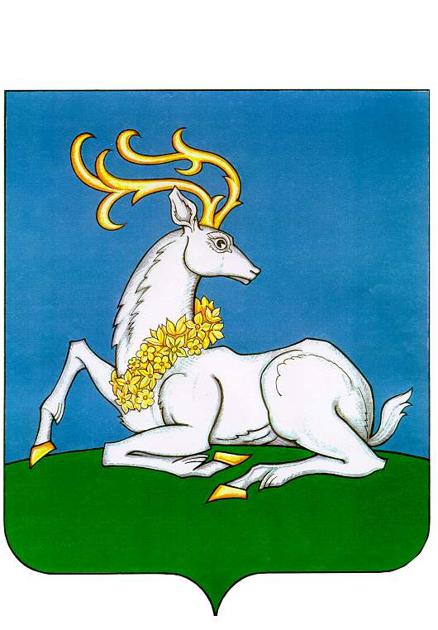
АДМИНИСТРАЦИЯ
ОДИНЦОВСКОГО ГОРОДСКОГО ОКРУГА
МОСКОВСКОЙ ОБЛАСТИ
ПОСТАНОВЛЕНИЕ

№ .
г. Одинцово

ПРОЕКТ

О внесении изменений в муниципальную программу
Одинцовского городского округа Московской области
«Цифровое муниципальное образование»
на 2026-2030 годы

В соответствии с Порядком разработки и реализации муниципальных программ Одинцовского городского округа Московской области, утвержденным постановлением Администрации Одинцовского городского округа Московской области от 30.12.2022 № 7905, в связи перераспределением объемов финансирования за счет средств бюджета Одинцовского городского округа Московской области на 2026-2028 годы мероприятий подпрограммы 2 «Развитие информационной и технологической инфраструктуры экосистемы цифровой экономики муниципального образования Московской области», изменением значений результатов выполнения мероприятий муниципальной программы Одинцовского городского округа Московской области «Цифровое муниципальное образование» на 2026 - 2030 годы,

ПОСТАНОВЛЯЮ:

1. Внести в муниципальную программу Одинцовского городского округа Московской области «Цифровое муниципальное образование» на 2026-2030 годы, утвержденную постановлением Администрации Одинцовского городского округа Московской области от 20.11.2025 № 7414 (в редакции от 28.01.2026 № 331) (далее – Муниципальная программа), следующие изменения:
приложение 1 к Муниципальной программе изложить в редакции согласно приложению к настоящему постановлению.
2. Разместить настоящее постановление в сетевом издании «Одинцовский информационный центр» «odinnews.ru» и на официальном сайте Одинцовского городского округа Московской области (https://odin.ru) в информационно-телекоммуникационной сети «Интернет».
3. Настоящее постановление вступает в силу со дня его официального опубликования.

Глава Одинцовского городского округа А.Р. Иванов

